1. 維運記錄：產發署資訊室轉址整併

需求：破版修正

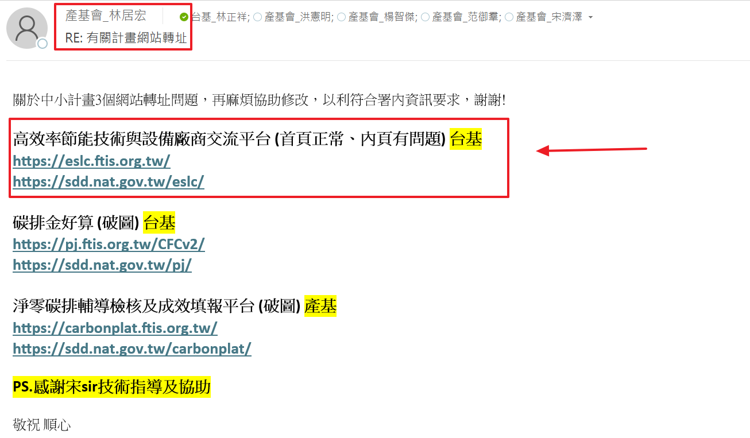

調整結果

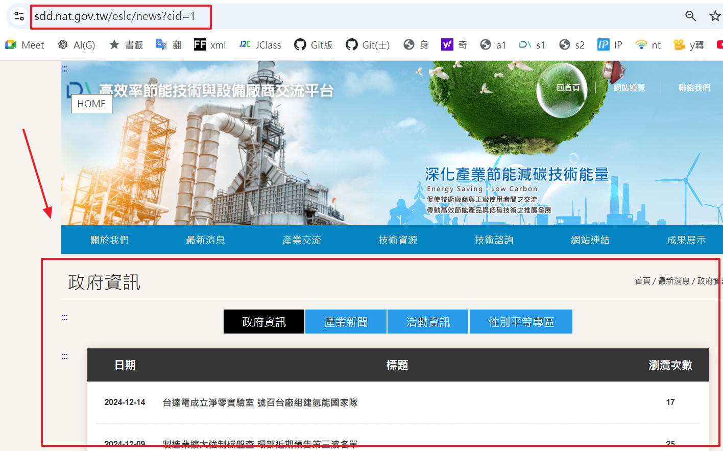

1. 無障礙標章A等級申請展延

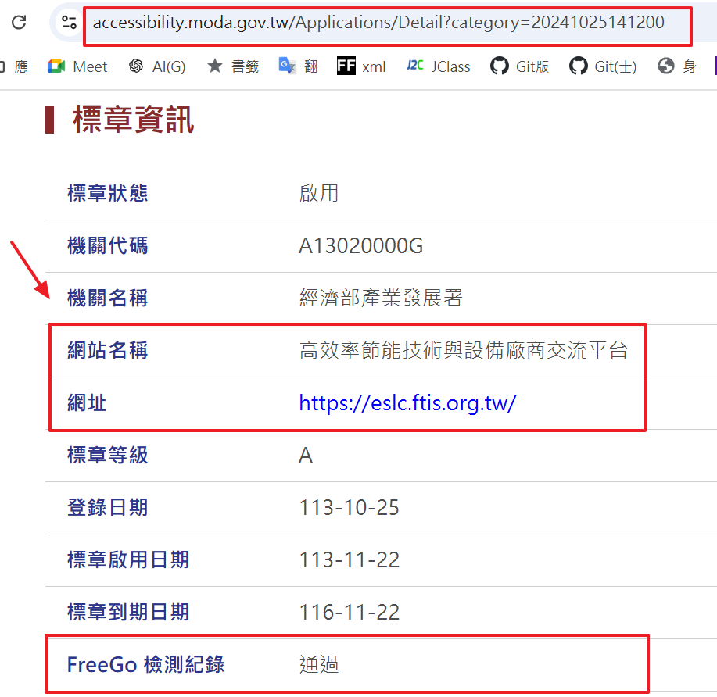

1. 對使用者登錄資料作欄位檢核，防止應用系統被電腦病毒或異常資料進行惡意攻擊，避免程式設計漏洞遭入侵

